# Objetivo del documento

El presente documento tiene como objetivo entregar una descripción de los requerimientos relacionados con las funcionalidades especificar y características del sistema.

# Objetivos

Desarrollar una solución que permita tanto solicitar vacaciones a los empleados de la empresa, como aceptar o rechazar a las peticiones de los empleados a la jefatura.

# Roles

Dentro del sistema a desarrollar, existen 2 tipos de roles. Estos son:

|  |  |  |
| --- | --- | --- |
| Rol | Descripción | Funciones |
| Empleado | Corresponde a los empleados de la empresa. | Realizar una solicitud de vacaciones. |
| Jefatura | Corresponde a la jefatura de la empresa. | Aceptar o rechazar solicitudes de vacaciones. |

# Requerimientos

## Inicio de sesión

Antes de poder realizar cualquier acción, el sistema deberá solicitar la autenticación de los usuarios, por lo que los usuarios que no estén registrados con anterioridad, no podrán acceder al sistema.

Los datos solicitadores para la autenticación de los usuarios serán el email del usuario y su contraseña.

|  |  |  |
| --- | --- | --- |
| Nombre | Descripción | Validación |
| Email | Email del usuario que quiere ingresar al sistema. | El sistema validará que el dato ingresado sea un email y no permitirá el ingreso de ningún dato que no cumpla con esto. |
| Contraseña | Contraseña del usuario que quiere ingresar al sistema. | El sistema validará que el dato ingresado tenga de 8 a 64 caracteres, que posea al menos un caracter especial, una mayúscula y una minúscula. |

## Historial de solicitudes

El usuario con el rol de empleado podrá ver una lista de todas las solicitudes de vacaciones que ha realizado además de su estado actual.

|  |  |
| --- | --- |
| Nombre | Descripción |
| Id | Identificador único de la solicitud. |
| Fecha de solicitud | Fecha en la cual se realizó la solicitud. |
| Fecha de salida | Fecha de salida de vacaciones ingresada en la solicitud. |
| Fecha de entrada | Fecha de entrada de vacaciones ingresada en la solicitud. |
| Detalle de solicitud | Descripción ingresada en la solicitud que indica el motivo por el cual se ha realizado la solicitud de vacaciones. |
| Estado | Estado actual de la solicitud. |

Posibles estados de la solicitud:

|  |  |
| --- | --- |
| Estado | Descripción |
| Pendiente | Son todas las solicitudes que aún no han sido aceptadas o rechazadas por la jefatura. Dentro de la lista se podrá identificar por el color amarillo. |
| Aceptada | Son todas las solicitudes que han sido aceptadas por la jefatura. Dentro de la lista se podrán identificar por el color verde |
| Rechazada | Son todas las solicitudes que han sido rechazadas por la jefatura. Dentro de la lista se podrán identificar por el color rojo. |

## Solicitud de vacaciones

El usuario con el rol de empleado podrá realizar nuevas solicitudes de vacaciones. Para esto, tendrá que seleccionar un rango de fechas en un calendario que corresponderá a los días de vacaciones que se solicitarán y escribir un detalle de la solicitud indicando el motivo de esta.

|  |  |  |
| --- | --- | --- |
| Nombre | Descripción | Validación |
| Rango de fechas | Rango de fechas de salida y entrada de vacaciones. | Se validará que se haya ingresado un rango de fechas y no se permitirá el ingreso de la solicitud si no se cumple con esto. |
| Detalle de solicitud | Descripción ingresada en la solicitud que indica el motivo por el cual se ha realizado la solicitud de vacaciones. | Se validará que se haya ingresado un detalle de solicitud y no se permitirá el ingreso de la solicitud si no se cumple con esto. |

## Responder solicitudes

El usuario con el rol de jefatura ver una lista de todas las solicitudes que se han hecho y podrá aceptar o rechazar todas las solicitudes que tengan el estado de pendiente.

|  |  |
| --- | --- |
| Nombre | Descripción |
| Id | Identificador único de la solicitud. |
| Empleado | Nombre del empleado que realizó la solicitud. |
| Fecha de solicitud | Fecha en la cual se realizó la solicitud. |
| Fecha de salida | Fecha de salida de vacaciones ingresada en la solicitud. |
| Fecha de entrada | Fecha de entrada de vacaciones ingresada en la solicitud. |
| Detalle de solicitud | Descripción ingresada en la solicitud que indica el motivo por el cual se ha realizado la solicitud de vacaciones. |
| Acción | Sección en la que se encuentran las opciones de “Aceptar” o “Rechazar” una solicitud de vacaciones. En caso de que la solicitud ya se haya respondido, se mostrará un mensaje de “Aceptada” o “Rechazada”. |

# UML

## Diagrama de clases

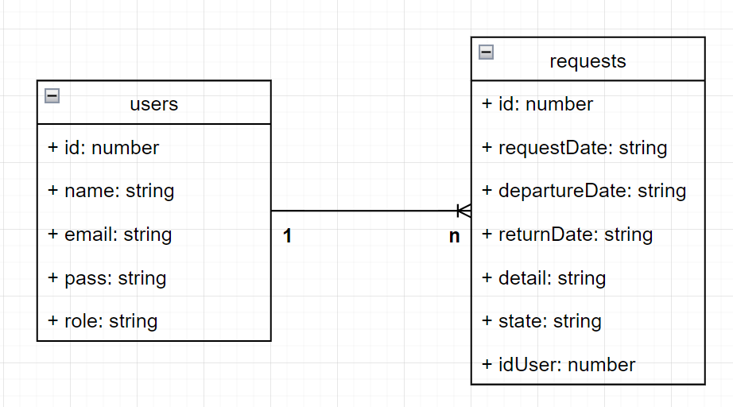

## Diagrama de casos de uso

